МБДОУ д/с № 3 « АЛЁНУШКА»

Сценарий праздника
в средней группе
« Волшебница Осень»

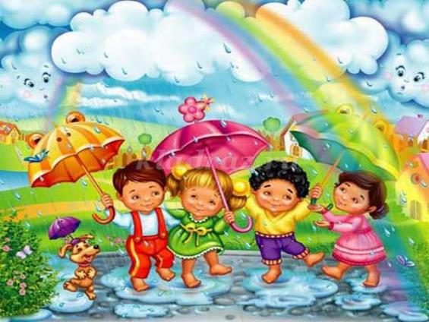

Подготовила воспитатель Буханцова Н.Н.

Цель: обобщить знания детей об Осени.
Задачи:
1. Закрепить навыки и умения детей, полученные на музыкальных занятиях.
2. Обобщить представления детей о дарах осени.
3. Воспитывать дружелюбие и отзывчивость.
4 Создать у детей праздничное настроение.
Вед.:По лесным тропинкам бродит осень.
Ходит величаво возле стройных сосен.
Всех нас утешает: « Пролетело лето!
Но не унывайте,дети! Ведь не страшно это!»
Ходит по тропинкам осень не спеша,
Слышите, как листики вокруг нас шуршат?
Песня: « Погуляем, погуляем» ( мл.гр.)
Вед.:Ребята, давайте погуляем и соберём разноцветные листочки. ( Дети средней группы собирают маленькие листочки,дети младшей группы – большие, и садятся на свои места)
Песня : « Осень, осень…» ( мл.гр.)
Вед.:Осень скверы украшает разноцветною листвой.
Осень кормит урожаем птиц, зверей и нас с тобой.
И в садах и в огороде, и в лесу и у воды.
Приготовила природа всевозможные плоды.
Песня: « Огородная хороводная» ( ср.гр.)
Звучит музыка, входит Осень.
Осень: Здравствуйте, мои друзья! Знайте, Осень-это я!
Я пришла сегодня , дети, праздник с вами вместе встретить.
Ой, ребята, какие вы красивые листочки собрали, давайте с ними потанцуем!
Танец с листочками ( мл.гр.)
Танец: « Осенние листочки» ( ср.гр.)
Осень:А по лесу вслед за мной, мчался дождик озорной.
Вед.:Мы про дождик песню знаем,
Очень дружно напеваем!
Песня: « Дождика слезинки» ( ср.гр.)
Осень:Дождь прошёл и в самом деле все деревья заблестели.
Мы сейчас пойдём гулять, будем с дождиком играть.
Игра: « Солнышко и дождик» ( мл.гр.)
Танец : « Осенняя полечка» (ср.гр.)
Вед.:Собирают осенью урожай плодов, много людям радости после всех трудов.
Денис:Я- зелёный огурец ,вырос я на грядке.
Покроши меня в салат и полей сметанкой.
Лиза:огурец – мой старший брат, я за ним пойду в салат.
Витаминов кучи, горы в красном спелом помидоре.
Миша: Я – огромный карапуз,
Потому что я – арбуз.
Мироша: Я – зелёный кабачок,
Отлежал себе бочок.
Лера: Я – хрустящая капуста,
Нет меня в борще и пусто.
А какие молодцы из капусты голубцы!
Лёша: Я почти что в каждом блюде,
Меня кушают все люди
Без картошки никуда, есть картошка – есть еда.
Полина: Если есть у вас ангина,
То поможет вам малина.
Осень: А я вам принесла грибочков из осеннего лесочка.
Танец: « Грибочки» ( мл.гр.)
Вед.:Осень, я предлагаю сейчас немного поиграть.
Игра: « Осень» ( ср.гр.)
Осень:Очень весело мне было!
Всех ребят я полюбила.
Но прощаться нам пора,
Что поделать? Ждут дела!
До свидания, детвора!
Вед: Вот и закончился наш Осенний праздник. Осень, а ты что-то забыла. А подарки детям?
Осень: Да, да это вкусные и сладкие конфеты ароматные.
Вы когда домой пойдете, чаю с ними вы попьете.
А еще вас угощаю яблочками вкусными,
Чтобы вы росли большими, умными, послушными.

